毎年１１月１４日は、世界糖尿病デーです。
津山市では、糖尿病を含む生活習慣病についてパネル展等を開催し、普及・啓発活動を行っています。

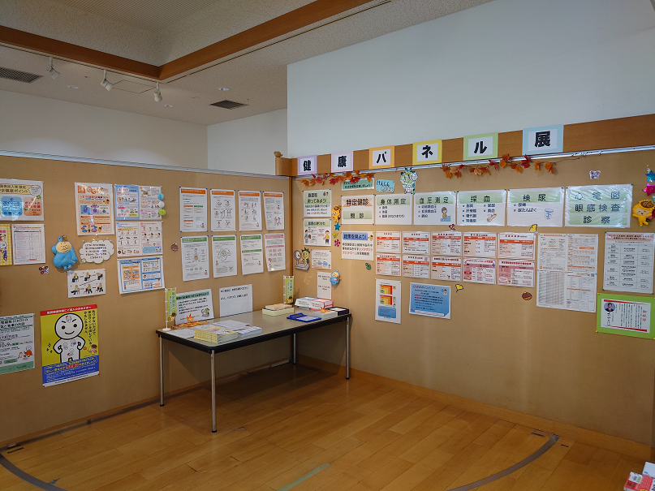
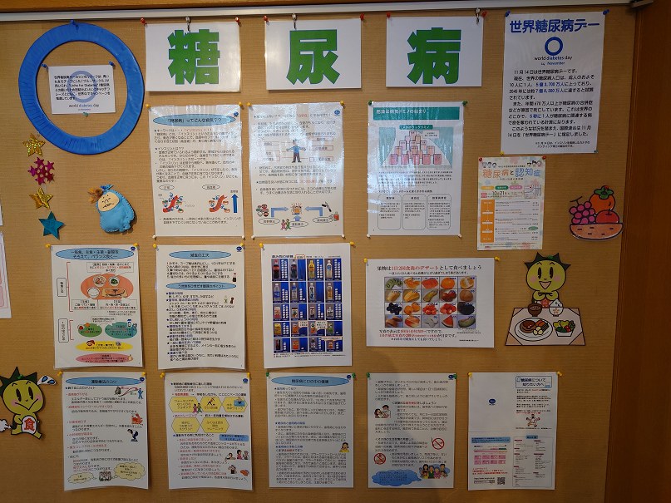
令和５年１０月７日～１０月３０日 健康パネル展（津山市立図書館）

